**Как запустить программу на компьютере?**

Чтобы это сделать необходимо выполнить следующие пункты:

1. Для начала необходимо скачать программу MAMP.

Это можно сделать через вот этот сайт:

<https://www.mamp.info/en/mamp-pro/windows/>



1. Установить MAMP
2. Открыть MAMP

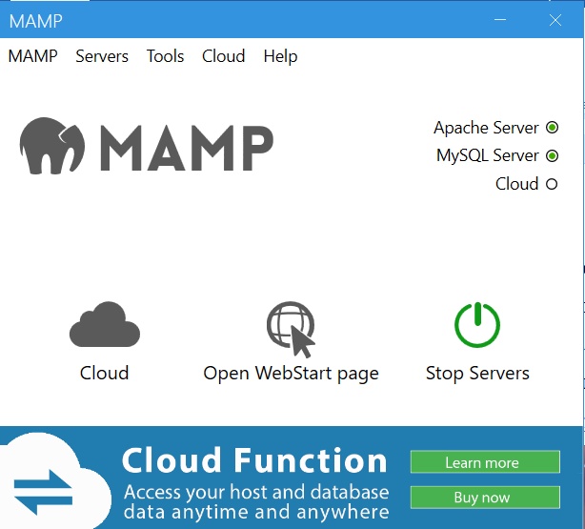

1. На верхней панели нажать на кнопку MAMP>Prefences

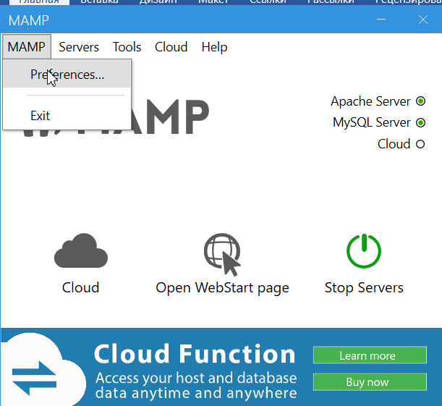

1. Нажать на Server

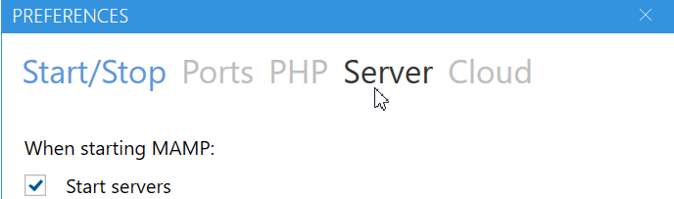

1. Select  
   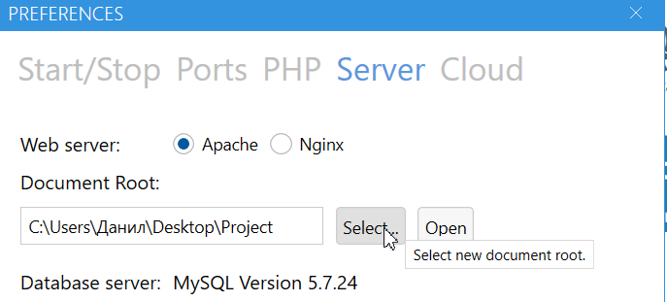
2. Выбрать папку с проектом

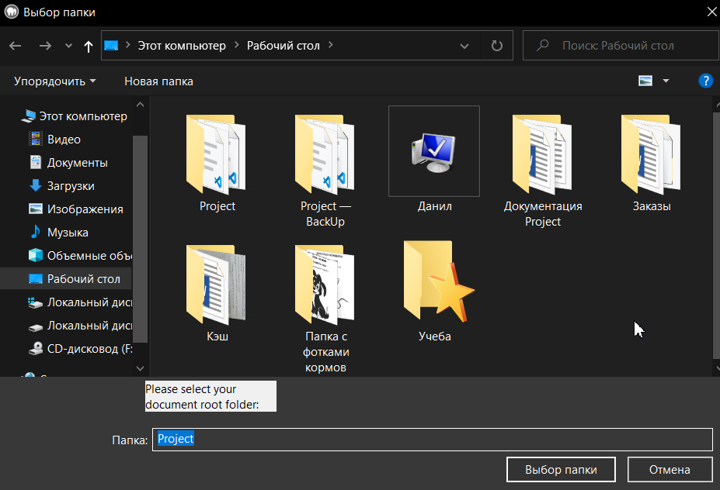

1. Нажимаем на Ok

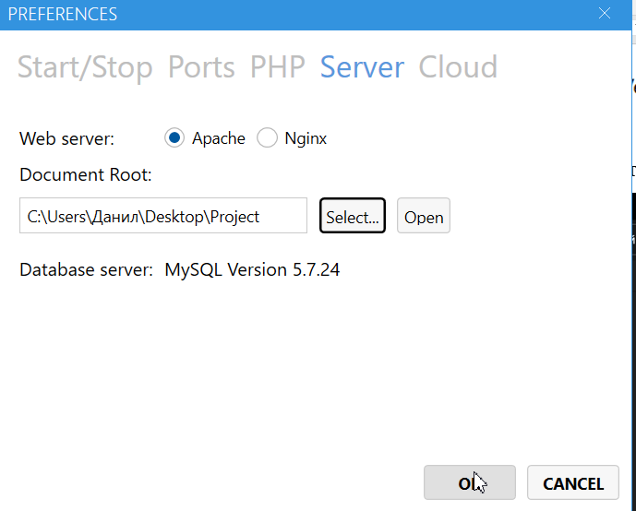

1. Дальше сюда тыкаем

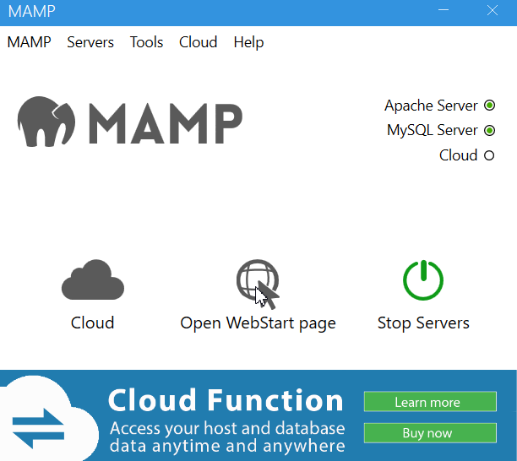

1. Находим эту ссылочку и тыкаем

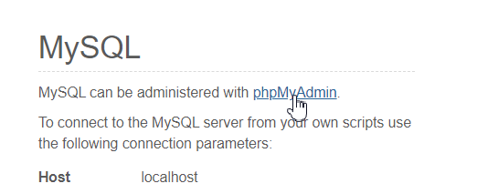

1. Тыкаем на Импорт
2. Тыкаем на создать БД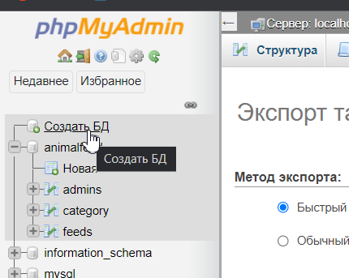
3. Называем его animalfeed и тыкаем создать

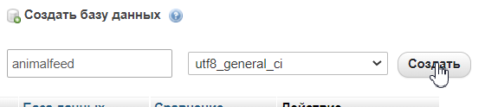

1. Тыкаем импорт

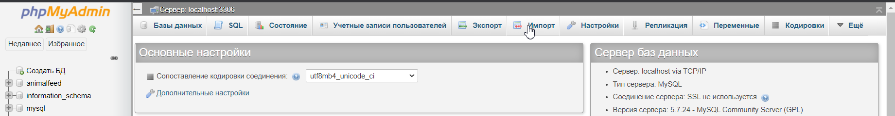

1. Тыкаем выбрать файл

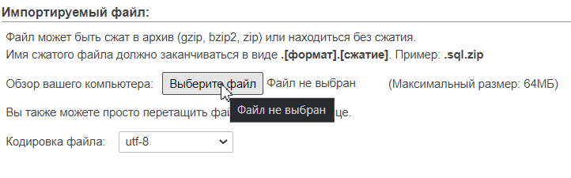

1. Выбираем файл animalfeed.sql
2. Скролим вниз и тыкаем на «Вперед»

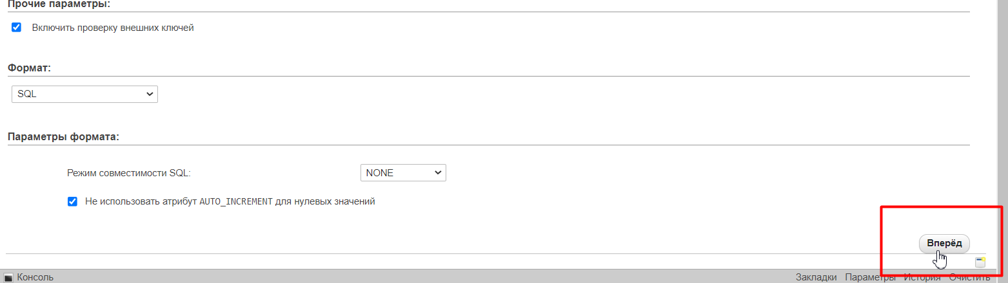

1. База добавлена!(не смотри на желтый кружок, это просто так)

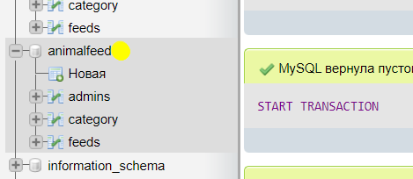

1. Открываем новую «пустую» вкладку и пишем туда следующее

<http://localhost:8888/input.php>

Откроется следующее



Вводишь в логин слово : Nastya

Пароль : 111

Тыкаешь войти и попадаешь сюда

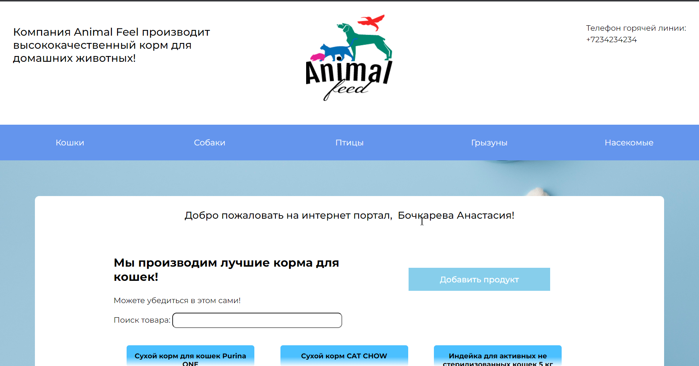

Это твоя страничка администратора!

Советую почитать в отчете руководство пользования, там все отлично написано!

Будут вопросы, пиши сюда : <https://vk.com/lookdanil>

Удачи на сдаче ☺